Глава 4
Пожарная опасность
электроизоляционных и конструкционных
материалов
4.1. Классификация материалов по пожарной опасности
и методы их испытаний
В настоящее время разработаны и используются боле 200 методов экспериментального определения горючести твердых материалов. Возникает необходимость изучения потенциальных источников зажигания в электроустановках и их воздействия на конструкционные и электроизоляционные полимерные материалы в целях обоснованного выбора методов определения горючести материала.
В условиях пожара или огневых испытаний полимерный материал воспламеняется при достижении температуры самовоспламенения.
В России материалы подразделяются на негорючие (НГ) и
горючие (Г). Горючие материалы подразделяются на четыре группы:
Г1 (слабогорючие);
Г2 (умеренногорючие);
Г3 (нормальногорючие);
Г4 (сильногорючие).
Горючесть материалов устанавливается по ГОСТ 30244 и СНиП 21-01-97.
Одним из путей обеспечения пожарной безопасности электроустановок, в которых применяются конструкционные полимерные материалы, является обеспечение их пониженной горючести и неспособности распространять пламя.
Для обеспечения соответствия полимерных материалов этим требованиям необходимы объективные методы испытания.
В электроустановках горючая нагрузка содержится в виде конструкционных и электроизоляционных материалов. Наиболее распространенными материалами являются термореактивные (изготовленные из прессованного порошка) и термопластичные материалы. Перечень материалов с учетом их особенностей и применимости представлен на рис. 4.1. В связи с разнообразием применяемых на практике материалов классификация, приведенная на рис. 4.1, носит условный характер.

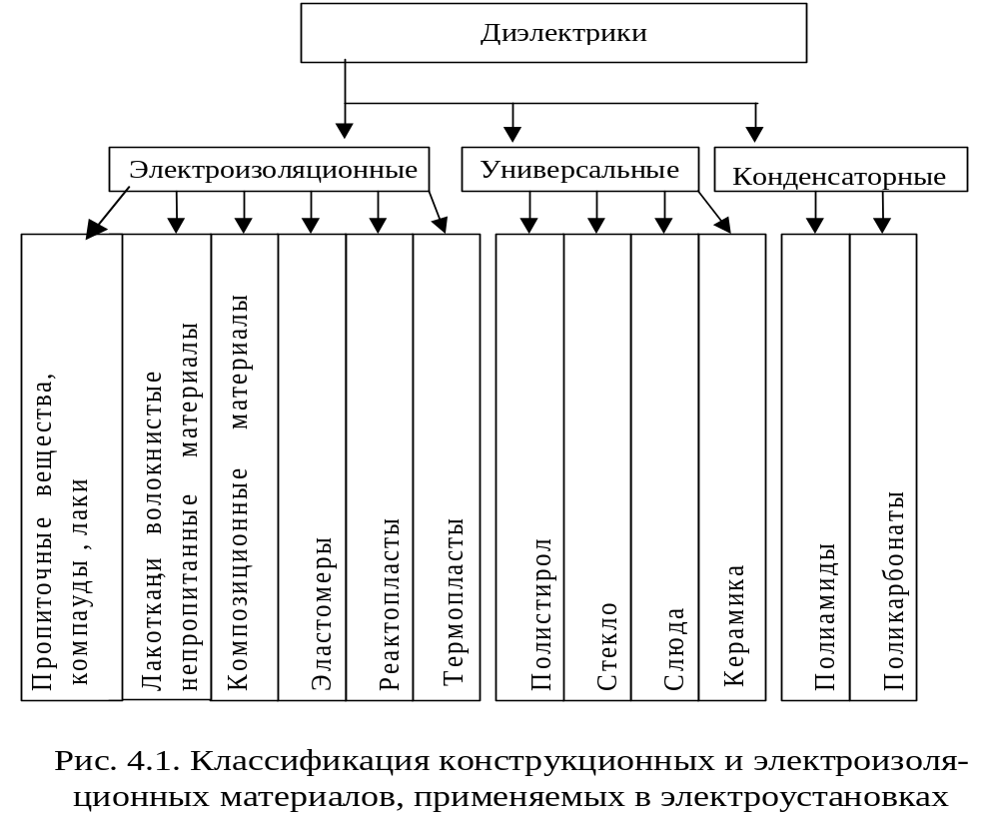
Несмотря на то что в мировой практике существует много методов испытаний материалов на горючесть, воспламеняемость и распространение пламени, для испытания электроустановок наибольшее распространение получили методы Международной электротехнической комиссии (МЭК). Считается, что оптимальным методом испытаний конструкционных материалов на пожарную опасность является точное воспроизведение условий, встречающихся на практике, в частности моделирование тепловых источников зажигания, эквивалентных по своей природе тем, которые возникают в аппаратуре. Тепловое воздействие на материалы в электроустановках может быть типа "открытое пламя", "нагретая поверхность", "дуговой разряд" или "тепловой поток" (рис. 4.2).
Перечисленные способы воздействия имеют разную физику зажигания материала, поэтому в учебном пособии приведены результаты испытаний на пожарную опасность материалов, применяемых в электроустановках, под воздействием стандартных источников зажигания. Такими испытаниями являются испытания:
на стойкость к возгоранию от действия электрической дуги (UL-94), ГОСТ 10345.1-78;

на вертикальное горение для классификации материалов горелкой Бунзена (UL-94), ГОСТ 12.2.006-87;
на пожароопасность горелкой с игольчатым пламенем по ГОСТ 27484-87 (МЭК 695-2-2-80);
нагретой проволокой, ГОСТ 27.483-87 (МЭК 695-2-1-30);
на критический тепловой поток, ГОСТ 12.1.044-84.
Результатом испытаний является оценка пожарной опасности применяемых конструкционных материалов и установление следующих основных показателей, характеризующих материалы: воспламенение, горючесть, скорость распространения пламени. Для сравнительной характеристики был принят наиболее распространенный класс конструкционных ма–
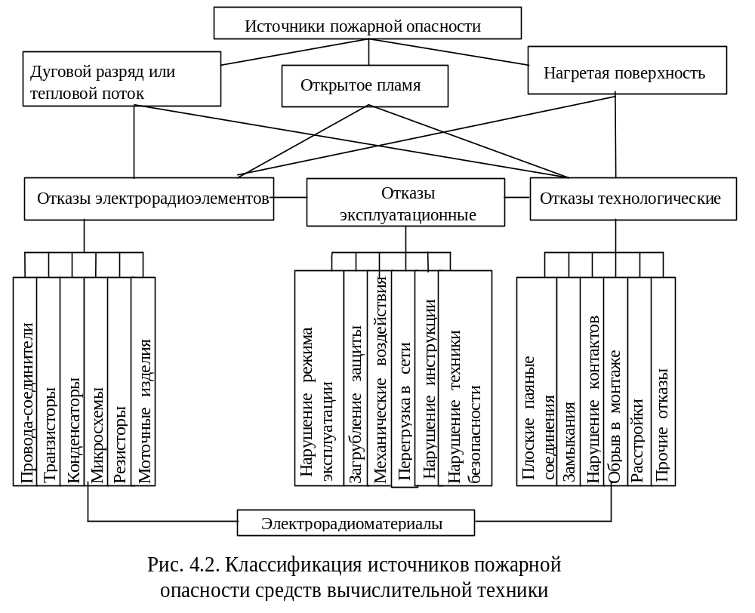
териалов, которые применяются в электроустановках для изготовления монтажных плат. Монтажные платы являются основным видом горючей нагрузки в электроустановках. Они представляют композиционные материалы с армирующими добавками. В качестве наполнителей используется стеклоткань и связующие смолы типа фенолформальдегидных и алкидно-эпоксидных с различными отвердителями.
Число слоев стеклоткани в монтажных платах зависит от конструкции (рис. 4.3). В электроустановках монтажные платы для улучшения влагостойкости в ряде случаев покрываются лаком. Ниже приведены данные испытаний монтажных плат на пожарную опасность по указанным методам.
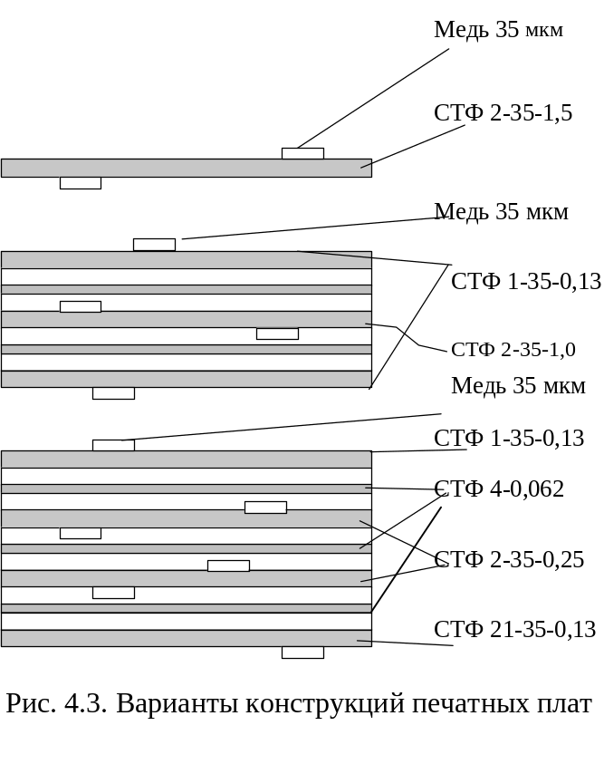
4.1.1. Критический тепловой поток
Метод позволяет определять минимальные значения плотности теплового потока, приводящего к воспламенению материала. Если рассматривать распространение пламени как цепь последовательных процессов воспламенения горючих продуктов пиролиза, то за предельные условия распространения пламени может быть принят критический тепловой поток.
Лабораторная установка для создания и регистрации теплового потока (рис. 4.4) включает радиационную панель излучения, держатель с закрепленным на нем образцом исследуемого материала, газовую горелку, инициирующую воспламенение и термопары.
Для измерения температуры применены термопреобразователи по ГОСТ 238470-79 и прибор КСП-4 с диапазоном измерения от 0 до 1100 ^{о}С с классом точности 0,5.
В качестве источника теплового потока использована радиационная панель типа ГИИБЛ, представляющая собой прямоугольную керамическую основу с заложенной в ней нихромовой спиралью. Газовая горелка, инициирующая воспламенение, работает от бытового или сжиженного газа. Максимальная величина потока лучистой энергии от панели составляет 6 Вт/см², что соответствует рекомендации комитета ИСО ТК/92 для проведения испытаний материалов в лабораторных условиях.
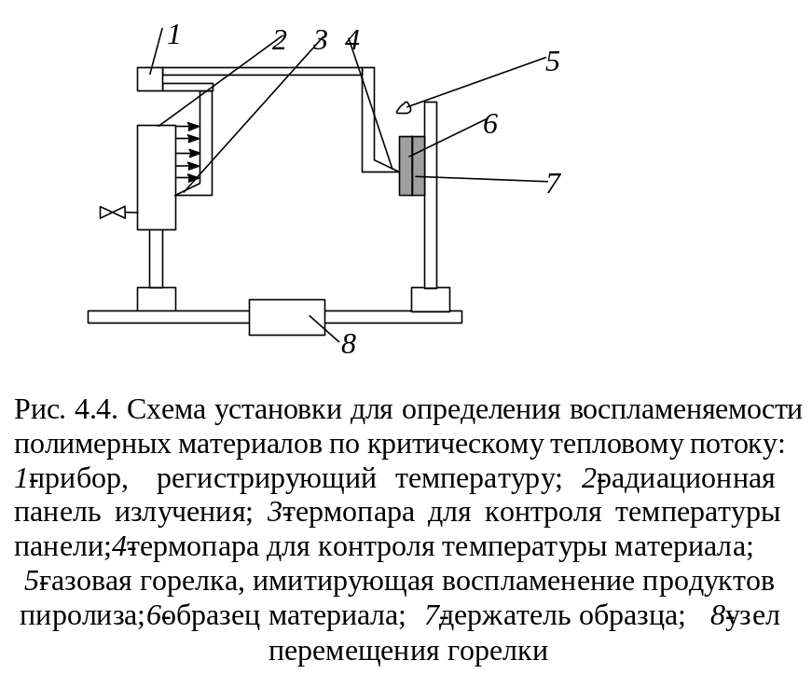
Для оценки воспламеняемости материалов принято вертикальное расположение образца размером 0,08 х 0,08 м. Максимальное время воздействия теплового потока на образец – 20 мин. Тарировка прибора по величине падающего потока осуществлена теплоприемником суммарного теплового потока марки ФОА-013, основными техническими характеристиками которого являются:
чувствительность к тепловому потоку 19,6 мкВ м / кВт;
предел измерения 0 – 224 кВт / м²;
постоянная прибора не более 3;
погрешность измерения не более 8%.
Сигнал от теплоприемника регистрируется с помощью микровольтнаноамперметра марки Ф136. Результаты испытаний приведены в табл. 4.1 и на рис. 4.5.
Материалы, воспламеняющиеся от теплового потока до 1,3 Вт/см² относятся к группе легковоспламеняющихся. Из табл. 4.1 видно, что к этой группе можно отнести: СТНФ2-35-1,5 ДПП (без лака); СТНФ 2-35-1,5 МПП (с лаковым покрытием); ДФС2-35-1,5 (без лака); СТФ-4-слойный с лаковым покрытием.
К группе средневоспламеняющихся относятся материалы, у которых критический тепловой поток больше 1,3 Вт/см². К этой группе можно отнести следующие испытанные материалы: СТНФ2-35-1,5 без лака; СТНФ2-35-1,0 без лака; СТНФ2-35-1,5 ДПП с лаком; СТНФ2-35-1,5 с лаком; СТНФ2-35-1,5 без лака; СТНФ2-35-1,0 без лака; СТНФ2-8-слойный с лаком; МПБ-4-слойный с лаком.
Таким образом, исходя из принятой классификации материалов по ГОСТ 12.1.004-84 по тепловому потоку ни один из испытанных образцов материалов нельзя отнести к группе трудновоспламеняемых.
Результаты испытаний материалов на критический тепловой поток представлены на рис. 4.5.
Таблица 4.1

Результаты испытаний конструкционных материалов
на критический тепловой поток
Электроизоляционные материалы | Температура среды Т,  °С |  | Т=Т_{кр} Т_{н,}  °С | Продолжительность зажигания  τ, с | Тепловой поток  g, 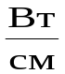 | Энергия Э, Дж⋅10⁻⁴
Электроизоляционные материалы | Т_{н} | Т_{кр}
СТНФ2-35-1,5 без лака | 200 | 260 | 60 | 140 | 1,5 | 210
СТНФ2-35-1,0 без лака | 200 | 260 | 60 | 120 | 1,5 | 180
СТНФ2-35-1,5ДПП без лака | 130 | 160 | 30 | 1200 | 1,1 | 1320
СТНФ2-35-1,5МПП без лака | 190 | 210 | 20 | 760 | 1,2 | 912
СТНФ2-35-1,5ДПП с лаком | 200 | 270 | 70 | 293 | 1,4 | 410
СТНФ2-35-1,5МПП с лаком | 165 | 220 | 55 | 305 | 1,3 | 396
СТФ2-35-1,5 с лаком | 180 | 280 | 100 | 650 | 1,5 | 975
СТФ2-35-1,5 без лака | 200 | 220 | 20 | 394 | 1,9 | 599
СТФ2-35-1,0 без лака | 190 | 240 | 50 | 222 | 1,1 | 244
ДФС2-35-1,5 без лака | 190 | 260 | 70 | 302 | 1,2 | 362
СТФ-4-слойный с лаком | 190 | 380 | 190 | 483 | 1,4 | 676
СТФ-4-слойный с лаком | 190 | 200 | 10 | 1200 | 1,5 | 1800

4.1.2. Электрическая дуга
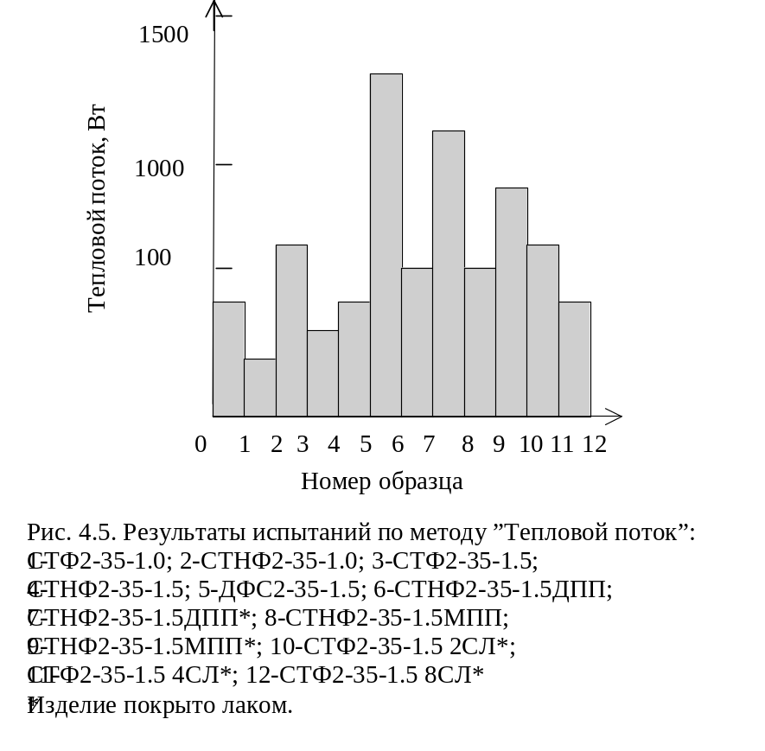
Количественной оценкой стойкости материала к воздействию электрической дуги является число дуг, необходимое для воспламенения материала.
Источником электрической дуги является блок питания выходного каскада строчной развертки телевизора. Испытательные электроды включаются в цепь строчного трансформатора (рис. 4.6).Образец материала закрепляется неподвижно на непроводящей огнеупорной и химически инертной поверхности. Подвижный электрод располагается горизонтально, при этом заостренный конец должен составлять угол 45^{о} с горизонтом. Подвижный электрод приводится в возвратно-поступательное движение, скользя по материалу таким образом, что осуществляется циклическое возбуждение дуги, действующей на материал. Испытание проводится до воспламенения образца.
Размеры испытуемых образцов 120 x 15 мм. В табл. 4.2 приведены результаты испытаний материалов на дугостойкость. Как видно из рис. 4.7, наиболее дугостойким является стеклотекстолит марки СТНФ2-35-1,5 ДПП, покрытый лаком, имеющий среднее число дуг, равное 58.
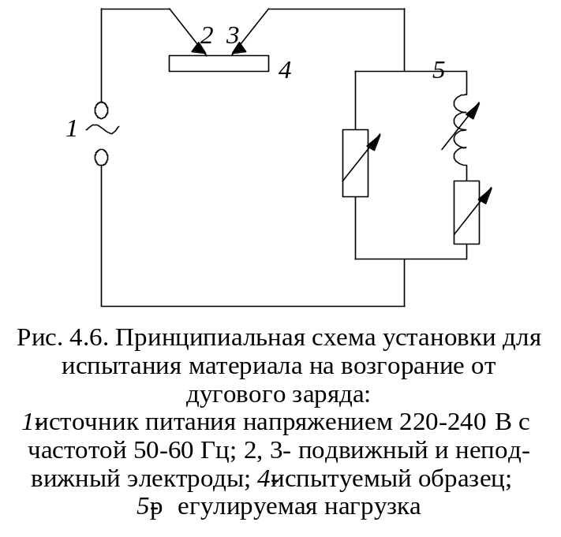
Таблица 4.2

Результаты испытаний на дугостойкость
Электрорадио-  материал | Число дуг до воспламенения |  |  | Вывод
Электрорадио-  материал | минимум | среднее | максимум | Вывод
СТНФ2-35-1,5 без лака | 14 | 15 | 16 | Горюч
СТНФ2-35-1,0 без лака | 13 | 14 | 15 | Горюч
СТНФ2-35-1,5ДПП без лака | 17 | 18 | 20 | Горюч
СТНФ2-35-1,5МПП без лака | 29 | 32 | 34 | Горюч
СТНФ2-35-1,5ДПП с лаком | 54 | 58 | 61 | Горюч
СТНФ2-35-1,5МПП с лаком | 47 | 49 | 52 | Горюч
СТФ2-35-1,5 с лаком | 68 | 75 | 83 | Горюч
СТФ2-35-1,5 без лака | 34 | 35 | 37 | Горюч
СТФ2-35-1,0 без лака | 20 | 23 | 25 | Горюч
ДФС2-35-1,5 без лака | 24 | 25 | 26 | Горюч

Графически результаты испытаний по методу электрической дуги представлены на рис. 4.7.
4.1.3. Определение стойкости конструкционных
материалов к воспламенению (горелка Бунзена)
Сущность метода заключается в определении воспламеняемости вертикально закрепленного образца материала. Испытания проводятся на 10 образцах размером 125 x 13 мм в камере, защищенной от воздушных потоков, снабженной вентиляцией. Образец закрепляется вертикально таким способом, чтобы его нижняя часть находилась на расстоянии 10 мм от горелки. Под образцом на расстоянии 300 мм размещается хирургическая вата. Горелка Бунзена представляет собой трубку с внутренним диаметром (10±1) мм и длиной 100 м (рис. 4.8).
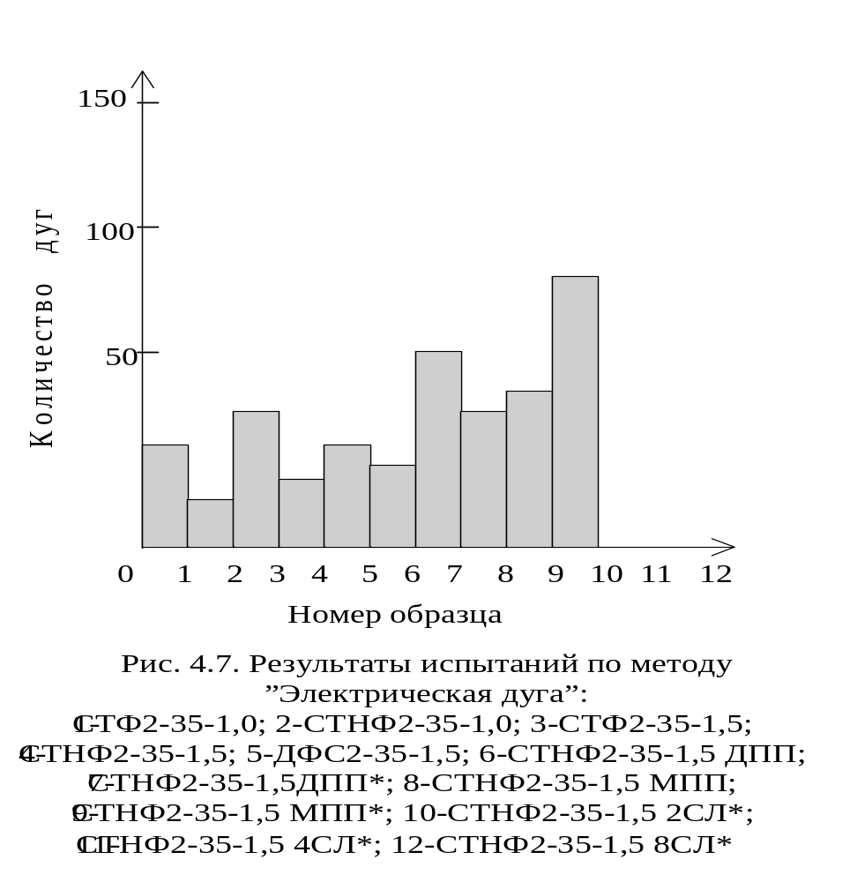
Для испытаний применяют метан или природный газ. Горелку с высотой пламени 19+1 мм помещают под нижней частью образца на 10 с,
а потом удаляют.
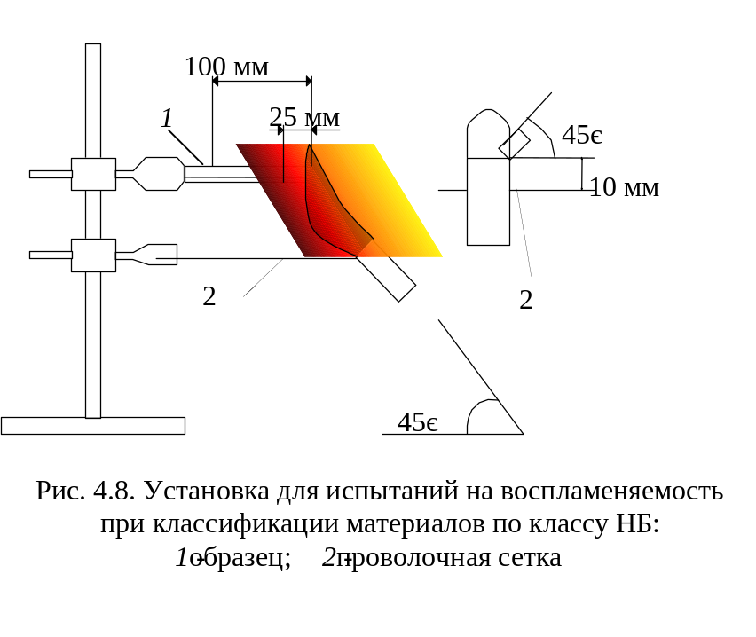
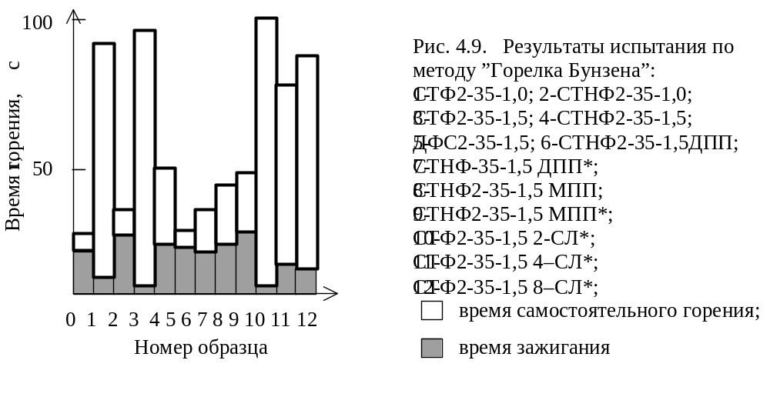

Измеряют время с момента удаления горелки до момента затухания пламени воспламенившегося образца. Сразу после затухания пламени вновь приближают горелку на 10 с, затем удаляют горелку и измеряют время горения образца с момента устранения пламени до его вторичного затухания. Регистрируют время зажигания образца, время самостоятельного горения, наличие горящих капель или частиц, которые зажигают хирургическую вату под образцом.
На основании испытаний проводится классификация материалов: V-O, когда время горения не превышает 10 с; V-1, когда время горения не превышает 30 с; V-2 – аналогично, но допускается воспламенение ваты падающими частицами вещества от поджигаемого образца.
В табл. 4.3 приведены результаты испытаний. Из рис. 4.9 видно, что имеется существенное различие по времени зажигания и времени самостоятельного горения для испытуемых материалов. Лучшие показатели имеют материалы СТНФ2-35-1,5; СТНФ2-35-1,0 и СТНФ2-35-1,5 МПП без покрытия лаком.
Таблица 4.3
Результаты испытаний конструкционных
материалов электротехнических устройств горелкой Бунзена
Электрорадио-  материал | Продолжительность зажигания, с, |  | Время самостоятельного  горения, с, |  | Примечание
Электрорадио-  материал | средняя | максимальная | среднее | максимальное | Примечание
СТНФ2-35-1,5 без лака | 30 | 40 | 10 | 15 | Затухающее  горение
СТНФ2-35-1,0 без лака | 20 | 30 | 18 | 12 | Затухающее горение
СТНФ2-35-1,5ДПП без лака | 22 | 30 | 7 | 10 | Затухающее горение
СТНФ2-35-1,5МПП без лака | 25 | 30 | 30 | 45 | Устойчивое  интенсивное  горение
СТНФ2-35-1,5ДПП с лаком | 20 | 24 | 25 | 35 | Затухающее  горение
СТНФ2-35-1,5МПП с лаком | 30 | 40 | 40 | 50 | Активное горение
СТФ2-35-1,5 с лаком | 5 | 10 | 120 | 150 | Активное горение с выделением  копоти
СТФ2-35-1,5 без лака | 5 | 9 | 112 | 145 | Активное горение
СТФ2-35-1,0 без лака | 7 | 12 | 107 | 140 | То же
ДФС2-35-1,5 без лака | 25 | 30 | 35 | 45 | Пассивное  горение с выделением копоти
СТФ – 4-слойный с лаком | 17 | 25 | 75 | 94 | Активное горение
СТФ – 4-слойный с лаком | 15 | 20 | 89 | 115 | То же
МПБ – 4-слойный с лаком | 27 | 34 | 135 | 147 | Активное горение с выделением  копоти
4.1.4. Игольчатое пламя
Источник игольчатого пламени моделирует пожарную опасность отказавшего комплектующего элемента. Для проведения испытаний применяется газовая горелка, выполненная из трубки длиной не менее 35 мм, внутренний диаметр которой равен (0,5±0,1) мм, а внешний диаметр не должен превышать 0,9 мм. В горелку подается газ – бутан. Горелку крепят в вертикальном положении (рис.4.10). Поступление в нее газа регулируется так, чтобы высота пламени составляла 12 мм. Ниже зоны воздействия пламени размещают доску из сосны толщиной 10 мм, покрытую слоем папиросной бумаги. Считается, что образец выдержал испытание, если:
не воспламенился;
пламя, горящие или раскаленные частицы, отделившиеся от образца при испытании, не способствовали распространению горения;
продолжительность свободного горения не превышала 30 с;
степень повреждения образца, оговоренная заранее, не превышена.
Результаты испытаний игольчатым пламенем конструкционных материалов, комплектующих элементов и ленточных кабелей приведены в табл. 4.4 – 4.5, на рис. 4.11 – 4.13.
Таблица 4.4
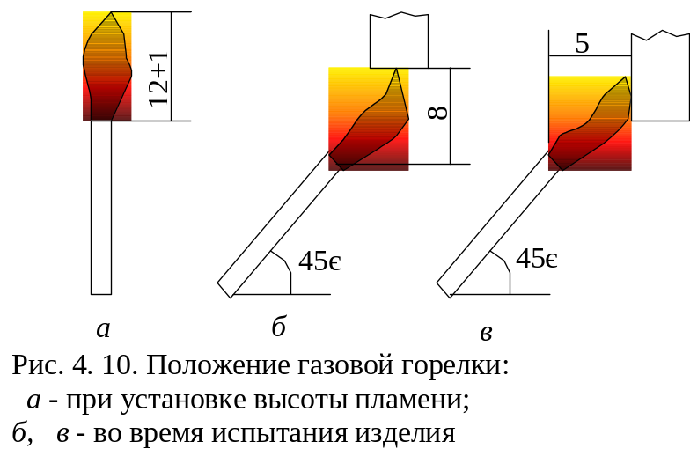

Результаты испытаний конструкционных
материалов электротехнических устройств игольчатым пламенем
Электрорадио-  материал | Продолжительность зажигания, с, |  | Время самостоятельного горения, с, |  |  | Примечание
Электрорадио-  материал | средняя | максимальная | среднее | максимальное |  | Примечание
СТНФ2-35-1,5 без лака | 8 | 10 | - | - |  | Горит в присутствии источника
СТНФ2-35-1,0 без лака | 6 | 8 | - | - |  | То же
 |  |  |  |  | Окончание табл. 4.4
Электрорадио-  материал | Продолжительность зажигания, с, |  | Время самостоятельного горения, с, |  |  | Примечание
Электрорадио-  материал | средняя | максимальная | среднее | максимальное |  | Примечание
СТНФ2-35-1,5ДПП без лака | 10 | 13 | - | - |  | Горение пассивное без источника
СТНФ2-35-1,5МПП без лака | 13 | 15 | 25 | 30 |  | Горение активное без источника
СТНФ2-35-1,5ДПП с лаком | 15 | 17 | 15 | 16 |  | Затухающее  горение с выделением копоти
СТНФ2-35-1,5МПП с лаком | 12 | 13 | 40 | 45 |  | Горение активное без источника
СТФ2-35-1,5 с лаком | 5 | 6 | 45 | 50 |  | Горение активное без источника. Сильное выделение  копоти
СТФ2-35-1,5 без лака | 3 | 7 | 25 | 30 |  | Активное  горение, сильное выделение  копоти
СТФ2-35-1,0 без лака | 2 | 3 | 40 | 45 |  | Активное  горение
ДФС2-35-1,5 без лака | 5 | 7 | 10 | 15 |  | Затухает, горит в присутствии источника
СТФ – 4-слойный с лаком | 6 | 8 | 35 | 40 |  | Активное  горение
СТФ – 4-слойный с лаком | 10 | 12 | 45 | 50 |  | То же
МПБ – 4-слойный с лаком | 13 | 15 | 45 | 50 |  | То же
Таблица 4.5
Результаты испытаний игольчатым пламенем транзисторов и конденсаторов,
применяемых в электротехнических устройствах
Электрорадио-  материалы | Продолжительность зажигания, с, |  | Время самостоятельного горения, с, |  | Примечание
Электрорадио-  материалы | средняя | максимальная | среднее | максимальное | Примечание
Транзистор КТ 805 А4 | 18 | 30 | 16 | 35 | Активное  горение

Окончание табл.4.5
Электрорадио-  материалы | Продолжительность зажигания, с, |  | Время самостоятельного горения, с, |  | Примечание
Электрорадио-  материалы | средняя | максимальная | среднее | максимальное | Примечание
Транзистор КТ 816 Б | 5 | 10 | 15 | 25 | Активное горение
Транзистор КТ 315 В | 4 | 6 | 15 | 19 | То же
Конденсатор К 73-17-250 | 12 | 18 | 60 | 70 | То же
Конденсатор К 73-17-160 | 15 | 20 | 60 | 80 | То же
Конденсатор К 73-17-400 | 15 | 30 | 60 | 80 | То же
Конденсатор К 73-17-250В –1,0 мкФ  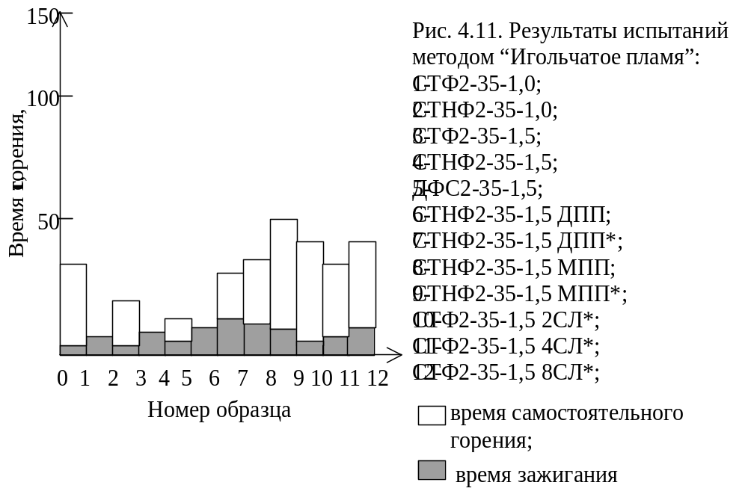 | 10 | 15 | 60 | 70 | То же
Конденсатор К 73-17-1000В –1,0 47 мкФ | 8 | 10 | 50 | 70 | То же, отделение горящих частиц
Конденсатор К 73-17-100В –1470 пФ | 7 | 10 | 20 | 25 | То же

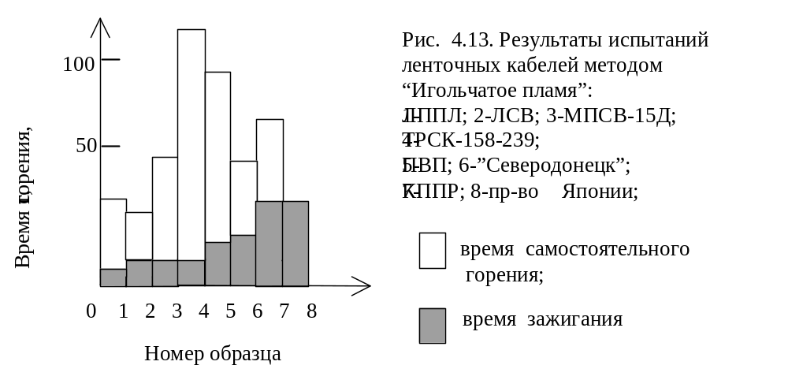
4.1.5. Нагретая проволока
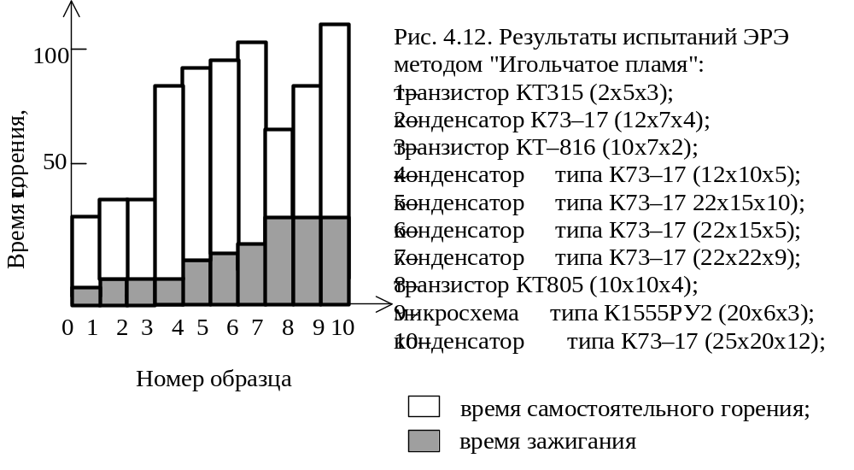
Испытание конструкционных материалов нагретой проволокой позволяет моделировать тепловые источники, причиной возникновения которых могут стать комплектующие элементы в аварийных режимах работы (проволочные резисторы, трансформаторы и другие моточные изделия).
Цель испытаний – проверить, что:
проволока, нагретая до установленной температуры, не вызывает воспламенения образца материала;
горючие элементы и конструкционные материалы, которые могут быть воспламенены нагретой проволокой, имеют ограниченную продолжительность горения и не распространяют горение на соседние комплектующие. Нагретая проволока (согласно ГОСТ 27483-87) выполнена из материала, позволяющего воспроизводить температуру до 960^{о}С (рис. 4.14). Термопара, служащая для измерения температуры накала нагретой проволоки, зачеканена в отверстие диаметром 0,6 мм, высверленное в проводе канала. Проволока нагревается электрическим током 120-150 А. Испытуемый образец располагают так, чтобы конец петли находился в контакте с той частью образца, которая в обычных условиях эксплуатации подвергается воздействию тепловых нагрузок. Соприкосновение с образцом длится 30 с. Во время испытаний фиксируется время от начала воздействия нагретой проволоки до момента воспламенения образца. В табл. 4.6 и на
рис. 4.15 представлены результаты испытаний конструкционных материалов нагретой проволокой.
Таблица 4.6
Результаты испытаний конструкционных материалов электротехнических
приборов методом "Нагретая проволока"
Электрорадио-  материалы | Продолжительность зажигания при температуре, °С, |  |  | Примечание
Электрорадио-  материалы | 960 | 850 | 750 | Примечание
СТНФ2-35-1,5 без лака | - | - | - | Не горит. Через 180 с выделяется белый дым
СТНФ2-35-1,0 без лака | - | - | - | Не горит. Выделяется белый дым
СТНФ2-35-1,5ДПП без лака | 180 | - | - | Не горит
СТНФ2-35-1,5МПП без лака | 3 | - | - | Горит в присутствии источника
СТНФ2-35-1,5ДПП с  лаком | 125 | - | - | Горит в присутствии источника
СТНФ2-35-1,5МПП с  лаком | 15 | - | - | Горит
СТФ2-35-1,5 с лаком | 1 | 8 | - | Горит. Активное горение
СТФ2-35-1,5 без лака | 2 | 18 | 25 | Горит, выделяется копоть
СТФ2-35-1,0 без лака | 2 | 18 | 25 | Горит
ДФС2-35-1,5 без лака | - | - | - | Не горит. Через 180 с сильное выделение белого дыма
СТФ –4-слойный с лаком | 5 | - | - | Горит
СТФ –4-слойный с лаком | 3 | - | - | То же
МПБ –4-слойный с лаком | 123 | - | - | “
Примечание. Прочерк – «не горит».

Рис. 4.14. Проволочная петля:
1 – проволока; 2 – термопара; 3 – штырь
Приведенная серия результатов экспериментов на 13 типах наиболее распространенных конструкционных материалов, применяемых в электроустановках, показывает, что методы испытаний не коррелируют, т.е. между полученными результатами наблюдаются существенные различия.
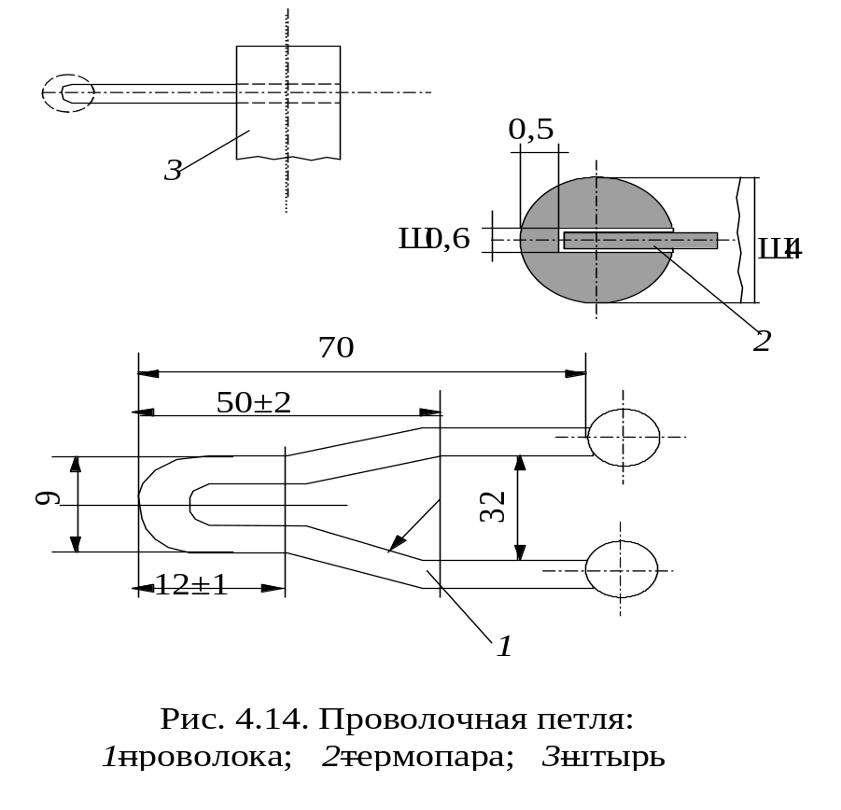
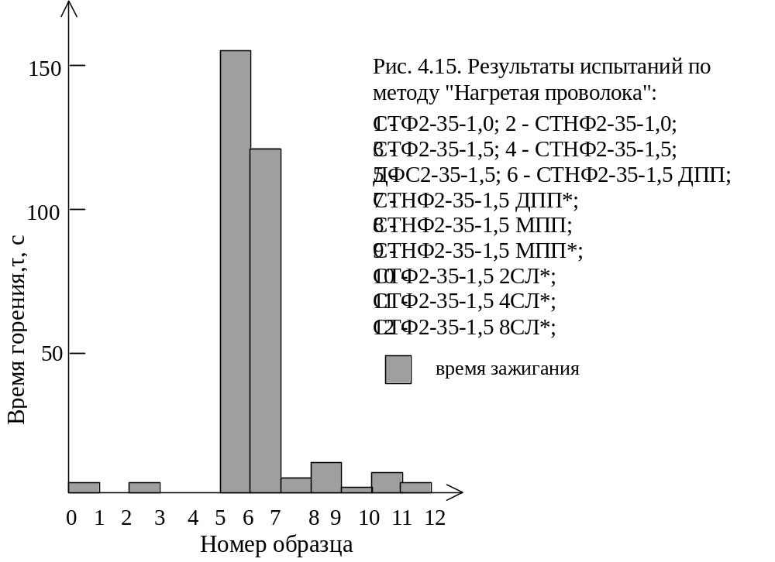
4.2. Термический анализ конструкционных материалов
Метод термического анализа (ТА) позволяет судить о термостабильности испытуемых образцов материалов в начальном состоянии и на промежуточных стадиях процесса нагрева, а также о зольном остатке, если таковой имеется.
Термин "термическая стабильность" в общем случае означает способность вещества сохранять свои свойства при нагревании практически неизменными. Термостабильность следует рассматривать как способность конструкционного материала выполнять свои функции при различных окружающих условиях.
Характерные температурные точки процессов и соответствующие им параметры ТГ и ДТГ представлены на рис. 4.16.
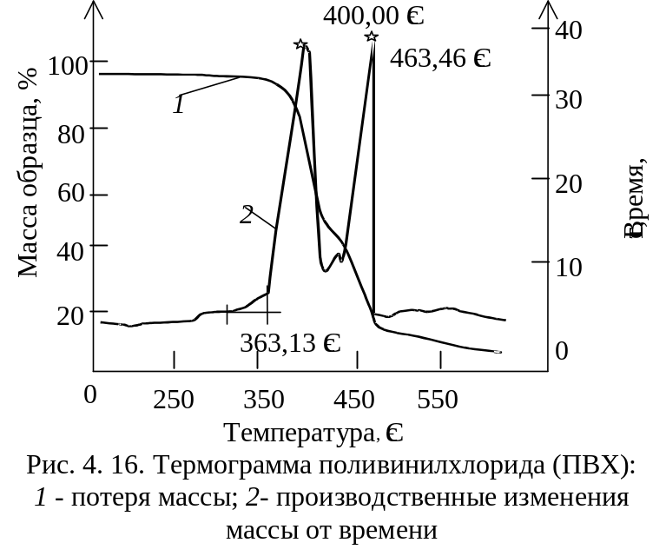
Для характеристик, представленных на рис 4.16, можно выделить две характерные точки:
начальную или наблюдаемую температуру разложения, при которой суммарное изменение массы достигает чувствительности термовесов; конечную температуру, при которой суммарное изменение массы достигает максимального значения, соответствующего завершению реакции.
Разность между конечной и начальной температурой называется интервалом реакции. "Пики" температур соответствуют максимальной скорости изменения массы образца.
Кривая 1 регистрирует изменение массы образца в зависимости от температуры. Эту кривую часто называют термограммой или термогравиметрической кривой, которая обозначается TГ. Кривая 2 является первой производной
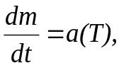
которая показывает скорость изменения массы образца и обозначается ДТГ. Из анализа кривой 1 видно, что потеря массы образца носит двухстадийный характер.
До температуры нагрева порядка 300 ^{о}С происходит медленное изменение массы. В интервале температур 300–400 ^{о}С идет процесс интенсивного пиролиза образца, причем излом на этом участке отражает двухкомпонентность состава. Пиролиз каждого компонента происходит при различных температурах.
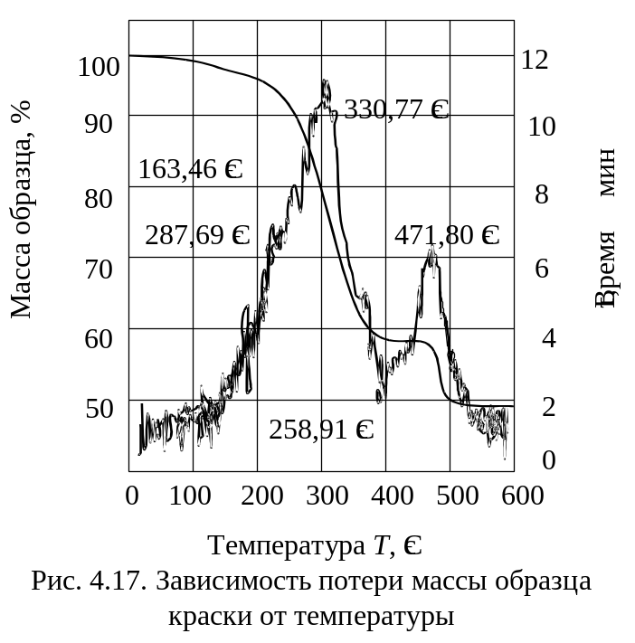
Пики кривой 2 соответствуют температурам, при которых происходит максимальное изменение массы исследуемого образца материала.
Испытуемый образец ПВХ при температуре 363 ^{о}С имеет максимальную скорость потери массы, а начало разложения образца наступает при температуре 260 ^{о}С. Данное значение можно принять за критическую температуру, при которой наступают необратимые физико-химические реакции, предшествующие воспламенению материала.
Третий участок кривой 1 в интервале температур 450–550 ^{о}С характеризует массу остатка.
Аналогичный анализ можно проводить по рис. 4.17, на котором представлена зависимость потери массы образца краски, применяющейся для защиты корпуса электротехнических изделий, от температуры. По оси ординат отложено время, в течение которого идет пиролиз образца при скорости нагрева 20 ^{о}С/мин.
С увеличением скорости нагрева наблюдается незначительное смещение характеристик влево, что мало влияет на температуру начала разложения для испытуемого образца.
На рис. 4.18 представлены термограммы различных марок стеклотекстолитов. Из рисунка видно, что температура начала разложения соответствует примерно 230 ^{о}С, однако процесс пиролиза имеет существенные различия. Например, стеклотекстолит СТФ-2 имеет массовый состав остатка 70 %, а ДФС-2 порядка 50 %, что косвенно может характеризовать горючесть конструкционных материалов электроустановок. Методы термогравиметрии позволяют:
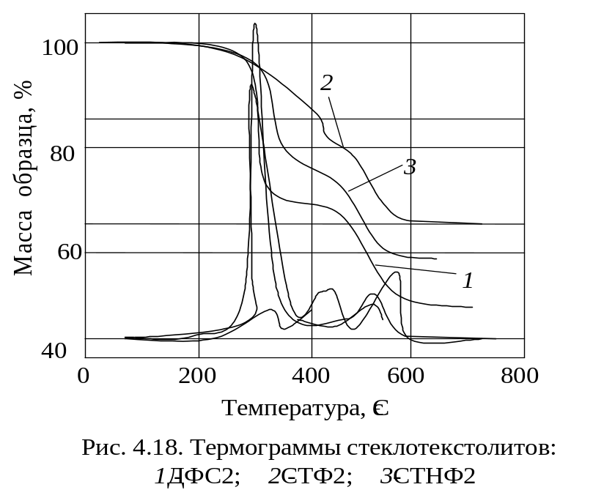
определить температуру начала разложения исследуемых материалов Т_{н.р};
определить температуры стандартизованных потерь массы при нагревании на воздухе (при 1, 10 и 50 %);
оценить скорости термоокисления материалов в стандартизованных условиях, а также максимальные скорости окисления;
оценить температуру, соответствующую максимальной скорости разложения в стандартизованных условиях и скорость разложения;
произвести сравнительную оценку пожарной опасности применяемых конструкционных материалов;
определить горючую нагрузку по остатку.
Методы термического анализа (ТА) можно применять в рамках одной полимерной основы для сравнительной оценки пожарной опасности материалов, а также для получения количественных характеристик изменений показателей пожарной опасности при модификации этих материалов.
4.3. Оценка полученных результатов
При классификации испытанных материалов по тепловому потоку (табл. 4.7) установлено, что они воспламеняются и горят. Результаты испытаний показывают, что конструкция материалов и применяемые компоненты, существенно влияют на пожарную опасность электроустановок. Лучшими из испытанных являются материалы 3,4,8,13.
Наиболее дугостойкими оказались материалы 5,6,7. Результаты испытаний горелкой Бунзена (см. табл. 4.7) показали, что лучшие показатели по времени зажигания и самостоятельного горения имеют материалы 1-6.
При испытании материалов игольчатым пламенем (см. табл. 4.7) лучшие результаты имеют ленточные кабели 2,6,7,9. Из данных табл. 4.7 следует, что наименьшее время самостоятельного горения наблюдается для образцов 1,2,3,4,10. Данные таблицы показывают, что время зажигания конструкционных материалов, применяемых в электротехнических изделиях, соизмеримо со временем самостоятельного горения комплектующих элементов. Лучшими показателями по методу "игольчатое пламя" обладают материалы позиции 3,4,5 (см. табл.4.7).
Таблица 4.7

Результаты испытаний электроизоляционных материалов
№ п/п | Материал | Тепловой поток | Электрическая дуга | Горелка Бунзена | Игольчатое пламя | Нагретая проволока | Огневая труба | Керамическая труба
№ п/п | Материал | g, Вт/см² | Число дуг | τ_{з}/τ_{СГ} | τ_{з}/τ_{СГ} | τ_{з}/τ_{СГ} | τ_{СГ}/δm, % | К
1 | СТНФ2-35-1,5 | 1,5 | 15 | 30/10 | 8/- | - | 5/12 (Г) | 0,58 (ТГ)
2 | СТНФ2-35-1,0 | 1,5 | 14 | 20/13 | 6/- | - | 6/12 (Г) | 0,52 (ТГ)
3 | СТНФ2-35-1,5 ДПП | 1,1 | 18 | 22/7 | 10/- | 180 | -/6 | 0,6 (ТГ)
4 | СТНФ2-35-1,5 МПП | 1,2 | 32 | 25/30 | 13/25 | 3 | 33/11 | 0,8 (ТГ)
5 | СТНФ2-35-1,5 ДПП-Л | 1,4 | 58 | 20/25 | 15/15 | 125 | 30/8 | 0,8 (ТГ)
6 | СТНФ2-35-1,5 МПП-Л | 1,3 | 49 | 30/40 | 12/40 | 15 | 67/22 | 1,5 (ТВ)

Окончание табл. 4.7
№ п/п | Материал | Тепловой поток | Электрическая дуга | Горелка Бунзена | Игольчатое пламя | Нагретая проволока | Огневая труба | Керамическая труба
№ п/п | Материал | g, Вт/см² | Число дуг | τ_{з}/τ_{СГ} | τ_{з}/τ_{СГ} | τ_{з}/τ_{СГ} | τ_{СГ}/δm, % | К
7 | СТФ 2-35-1,5-Л | 1,5 | 75 | 5/120 | 5/15 | 1 | 103/12 | 1,75 (ТГ)
8 | СТФ 2-35-1,5 | 1,9 | 35 | 5/112 | 3/25 | 2 | 145/27 | 1,63 (ТВ)
9 | СТФ 2-35-1,0 | 1,9 | 23 | 7/107 | 2/40 | 2 | 126/20 | 1,3 (ТВ)
10 | ДФС 2-35-1,5 | 1,1 | 25 | 25/35 | 5/10 | - | 20/13 | 1,16 (ТВ)
11 | СТФ 4-слой-ный | 1,2 | - | 17/75 | 6/35 | 5 | 140/14 | 0,48 (ТГ)
12 | СТФ 3-слой-ный | 1,4 | - | 15/39 | 10/45 | 3 | 180/16 | 2,2 (Г)
13 | МПБ 4-слой-ный | 1,5 | - | 27/135 | 13/45 | 123 | 205/24 | 2,43 (Г)
Примечание. τ_{З} – время зажигания образца; τ_{СГ} – время самостоятельного горения
образца.

